LAPORAN PRAKTIKUM MANDIRI

KALIBRASI KAMERA
Instrumentasi Sistem Visual
Dokumentasi pengolahan citra dan evaluasi galat reproyeksi
29 foto papan catur dengan 7 x 7 sudut dalam
Ukuran sisi kotak 44 mm
Materi acuan Pertemuan 10

DAFTAR ISI

Daftar Gambar ii
BAB I DASAR TEORI 1
1.1 Model Kamera Pinhole 1
1.2 Parameter Intrinsik dan Ekstrinsik 1
1.3 Distorsi Lensa 1
1.4 Kalibrasi Menggunakan Papan Catur 1
1.5 Galat Reproyeksi 1
BAB II DATA PENGAMATAN 2
BAB III TAHAPAN PENGUKURAN DAN PEMODELAN PAPAN 3
BAB IV PENGOLAHAN CITRA DAN PENENTUAN SUDUT 4
BAB V EVALUASI GALAT REPROYEKSI 5
BAB VI HASIL KALIBRASI BERTAHAP 6
BAB VII PEMBAHASAN PERUBAHAN METODE 7

DAFTAR GAMBAR

Gambar 1. Foto utuh dan pembesaran area papan catur 2
Gambar 2. Alur pengukuran sudut dan pemisahan dua panel 3
Gambar 3. Respons sudut dan korelasi pola pada dua resolusi 4
Gambar 4. Perataan citra dan visualisasi galat reproyeksi 5
Gambar 5. Perkembangan error, matriks intrinsik, dan distorsi 6
Gambar 6. Perbandingan modifikasi dan pemilihan model kalibrasi 7

DASAR TEORI

Model Kamera Pinhole
Model kamera pinhole digunakan untuk menjelaskan pembentukan citra melalui satu pusat proyeksi. Titik pada objek tiga dimensi diproyeksikan menjadi titik pada bidang gambar dua dimensi. Posisi titik pada citra dipengaruhi oleh jarak objek, panjang fokus, serta arah pandang kamera. Model ini digunakan sebagai dasar kalibrasi, kemudian dilengkapi dengan model distorsi untuk menggambarkan pengaruh lensa nyata.

Parameter Intrinsik dan Ekstrinsik
Parameter intrinsik menyatakan hubungan antara koordinat pada sistem kamera dan koordinat piksel pada citra. Parameter tersebut disusun dalam matriks K yang memuat skala fokus fx dan fy serta koordinat titik utama cx dan cy. Parameter ekstrinsik menyatakan posisi dan orientasi target terhadap kamera melalui rotasi R dan translasi t. Dalam kalibrasi beberapa foto, parameter intrinsik diestimasi bersama, sedangkan parameter ekstrinsik dapat berbeda sesuai pose pada setiap foto.

Distorsi Lensa
Distorsi lensa menyebabkan posisi titik pada citra menyimpang dari proyeksi perspektif ideal. Distorsi radial berkaitan dengan perubahan pergeseran titik terhadap jaraknya dari pusat citra, sedangkan distorsi tangensial berkaitan dengan ketidaksejajaran elemen lensa dan sensor. Pengaruh keduanya dinyatakan melalui koefisien yang diestimasi selama kalibrasi. Model distorsi dapat diperluas apabila diperlukan, tetapi penambahan koefisien perlu dievaluasi karena dapat meningkatkan kecocokan tanpa menjamin ketelitian pada data lain.

Kalibrasi Menggunakan Papan Catur
Papan catur digunakan sebagai target kalibrasi karena pertemuan kotak terang dan gelap menyediakan sudut yang dapat dikenali pada citra. Ukuran kotak yang diketahui digunakan untuk menyusun koordinat acuan pada bidang papan. Pada metode Zhang, foto target planar dari beberapa orientasi digunakan untuk mengestimasi parameter kamera. Posisi sudut hasil deteksi kemudian disempurnakan hingga ketelitian subpiksel agar koordinatnya dapat dinyatakan sebagai pecahan piksel.

Galat Reproyeksi
Galat reproyeksi merupakan jarak antara posisi titik yang diukur pada citra dan posisi titik yang diproyeksikan kembali menggunakan hasil kalibrasi. Mean reprojection error dihitung sebagai rata-rata jarak tersebut dalam satuan piksel. RMS dihitung dari akar rata-rata kuadrat jarak sehingga lebih dipengaruhi oleh galat yang besar. Nilai yang kecil menunjukkan kecocokan model terhadap pengamatan, tetapi belum membuktikan ketelitian pengukuran panjang tanpa pengujian terhadap acuan yang independen.
Sumber dasar teori: Materi Pertemuan 10, Optika Geometri Kamera dan Kalibrasi Sensorik, hlm. 6-7, 19-22, 30-35, 45-46, dan 52-54.

DATA PENGAMATAN
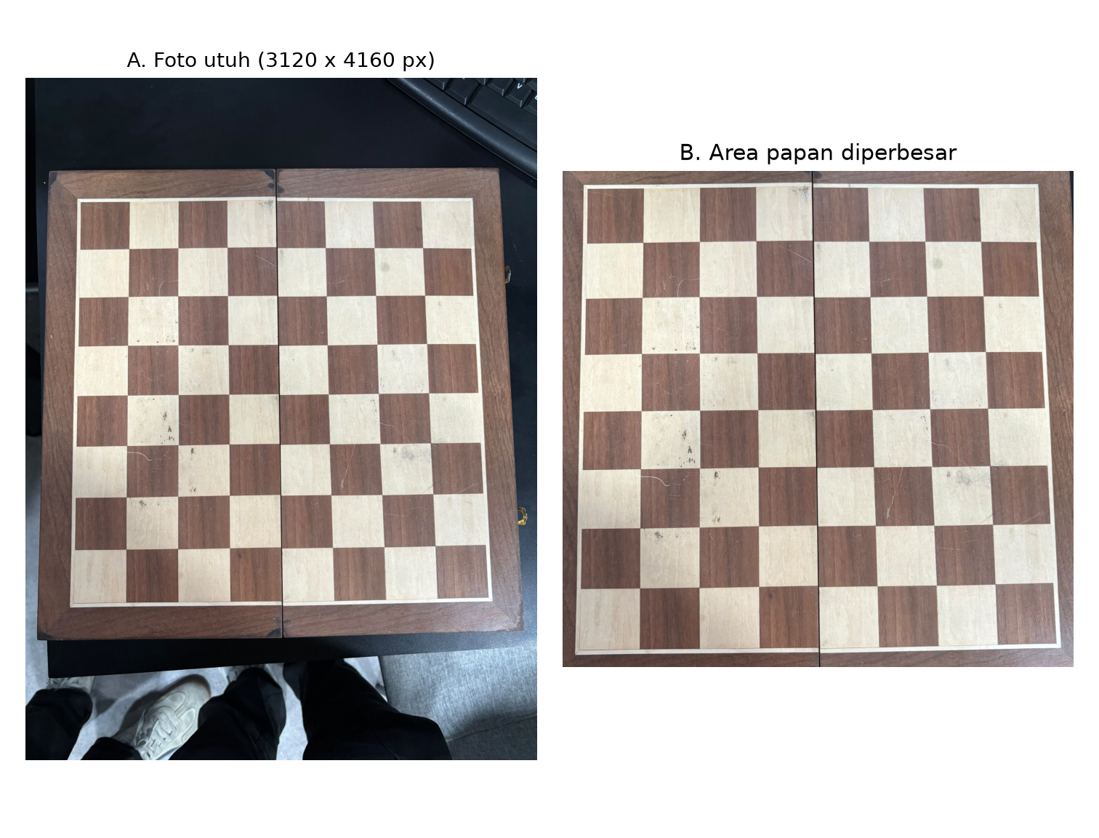
Gambar 1. Foto utuh dan pembesaran area papan catur
Data yang digunakan terdiri atas 29 foto beresolusi 3120 x 4160 piksel dengan ukuran sisi kotak 44 mm. Pada setiap foto disediakan 49 sudut dalam dari susunan 7 x 7 titik. Foto Kalibrasi_27.jpg ditampilkan secara utuh dan diperbesar pada Gambar 1 agar bagian papan yang diamati dapat dikenali. Pemotongan hanya diterapkan untuk memperjelas tampilan dalam laporan. Pengukuran tetap dilakukan dalam koordinat dan resolusi foto asli.

TAHAPAN PENGUKURAN DAN PEMODELAN PAPAN
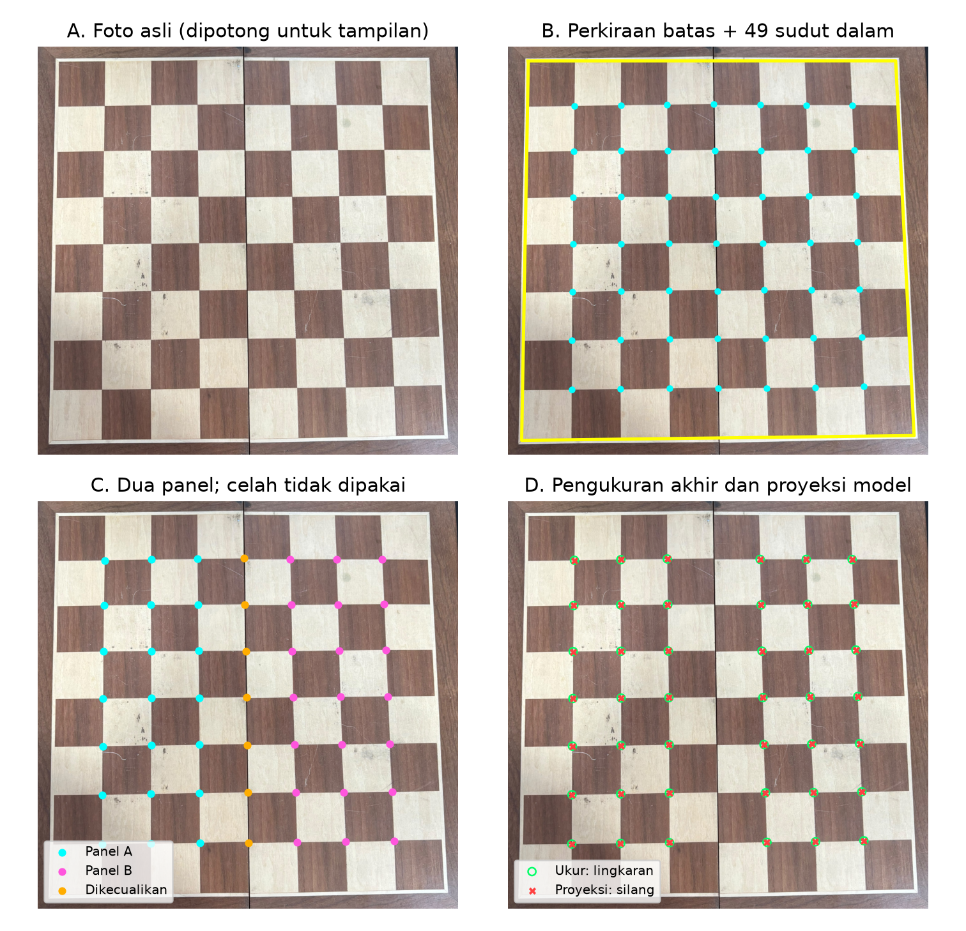
Gambar 2. Alur pengukuran sudut dan pemisahan dua panel
Pada Gambar 2, posisi 49 sudut dalam ditentukan dari pertemuan kotak terang dan gelap. Batas berwarna kuning diperkirakan dari susunan sudut tersebut sehingga tidak digunakan sebagai hasil pengukuran tepi secara langsung. Setelah pemeriksaan citra, tiga sudut yang tidak dapat ditentukan dengan yakin akibat pantulan atau celah dikecualikan sehingga tersisa 1.418 pengamatan. Seluruh titik pada garis sambungan kemudian diabaikan dengan aturan yang sama pada setiap foto, sehingga 1.216 pengamatan dari seluruh 29 foto tetap digunakan. Kedua sisi papan dimodelkan sebagai dua panel dengan posisi dan orientasi masing-masing, tetapi matriks intrinsik serta koefisien distorsinya ditetapkan bersama. Titik ukur berwarna hijau selanjutnya dibandingkan dengan proyeksi model yang ditandai silang merah.

PENGOLAHAN CITRA DAN PENENTUAN SUDUT
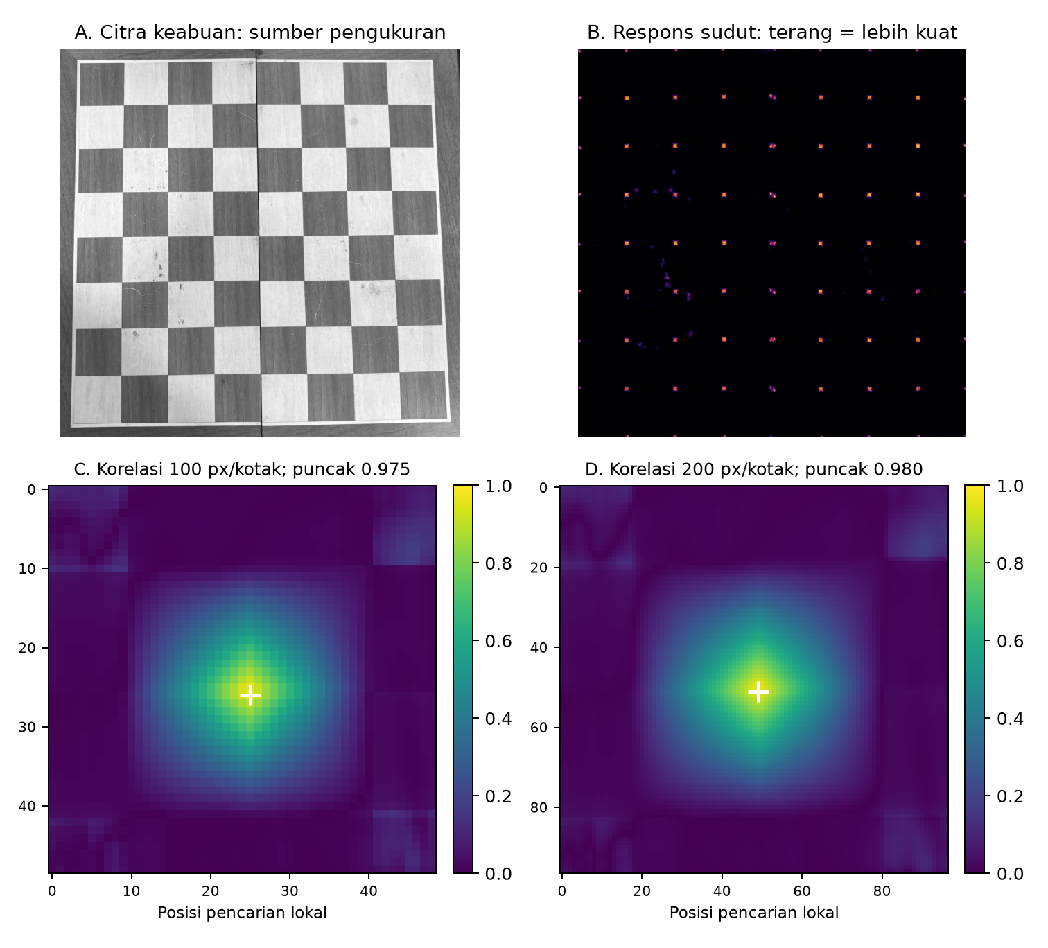
Gambar 3. Respons sudut dan korelasi pola pada dua resolusi
Pengukuran sudut diawali dengan mengubah foto menjadi citra keabuan sebagaimana ditampilkan pada Gambar 3. Respons sudut lokal digunakan untuk mencari persilangan, kemudian koordinatnya disempurnakan dengan cornerSubPix agar dapat dinyatakan sebagai pecahan piksel. Pada tahap berikutnya, posisi sudut ditentukan melalui korelasi ternormalisasi terhadap pola empat kuadran terang dan gelap; tanda putih menunjukkan puncak respons yang diperoleh. Kerapatan perataan dinaikkan dari 100 menjadi 200 piksel per kotak untuk menguji pengaruh sampling terhadap hasil pencarian. Peningkatan ini tidak menambah resolusi sensor karena seluruh informasi tetap berasal dari foto yang sama. Koordinat hasil pencarian kemudian dikembalikan ke piksel foto asli sebelum digunakan dalam kalibrasi.

EVALUASI GALAT REPROYEKSI
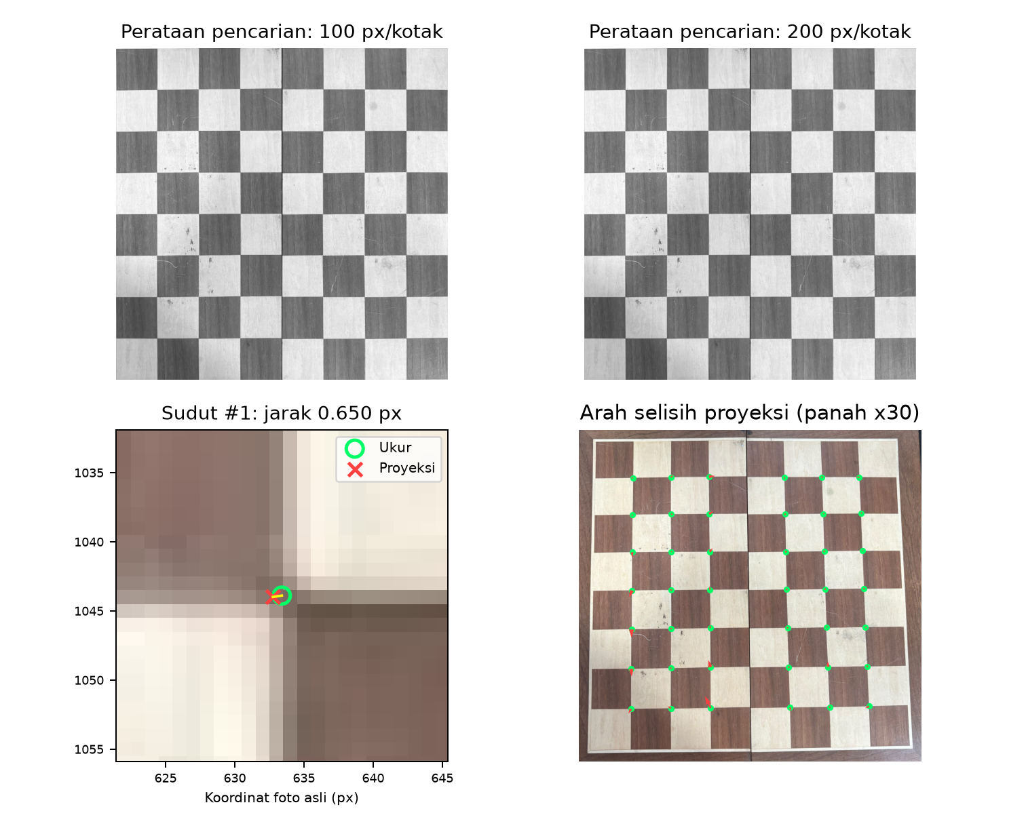
Gambar 4. Perataan citra dan visualisasi galat reproyeksi
Pada Gambar 4, citra diratakan sementara untuk membantu pencarian sudut, tanpa mengubah asumsi tentang bentuk fisik papan. Galat reproyeksi dihitung sebagai jarak antara titik ukur pada foto dan titik yang diproyeksikan oleh model kamera. Pembesaran satu sudut diperlihatkan untuk menunjukkan jarak lingkaran hijau terhadap silang merah dalam piksel asli. Sudut contoh dipilih berdasarkan galat yang paling dekat dengan median pada foto tersebut. Panah pada gambar diperpanjang 30 kali agar arah selisih dapat dilihat, sedangkan angka galat tetap dihitung dari jarak sebenarnya. Karena parameter model diperoleh dari data yang juga ditampilkan, gambar ini menunjukkan residual kalibrasi dan belum menjadi pengujian terhadap data independen.

HASIL KALIBRASI BERTAHAP
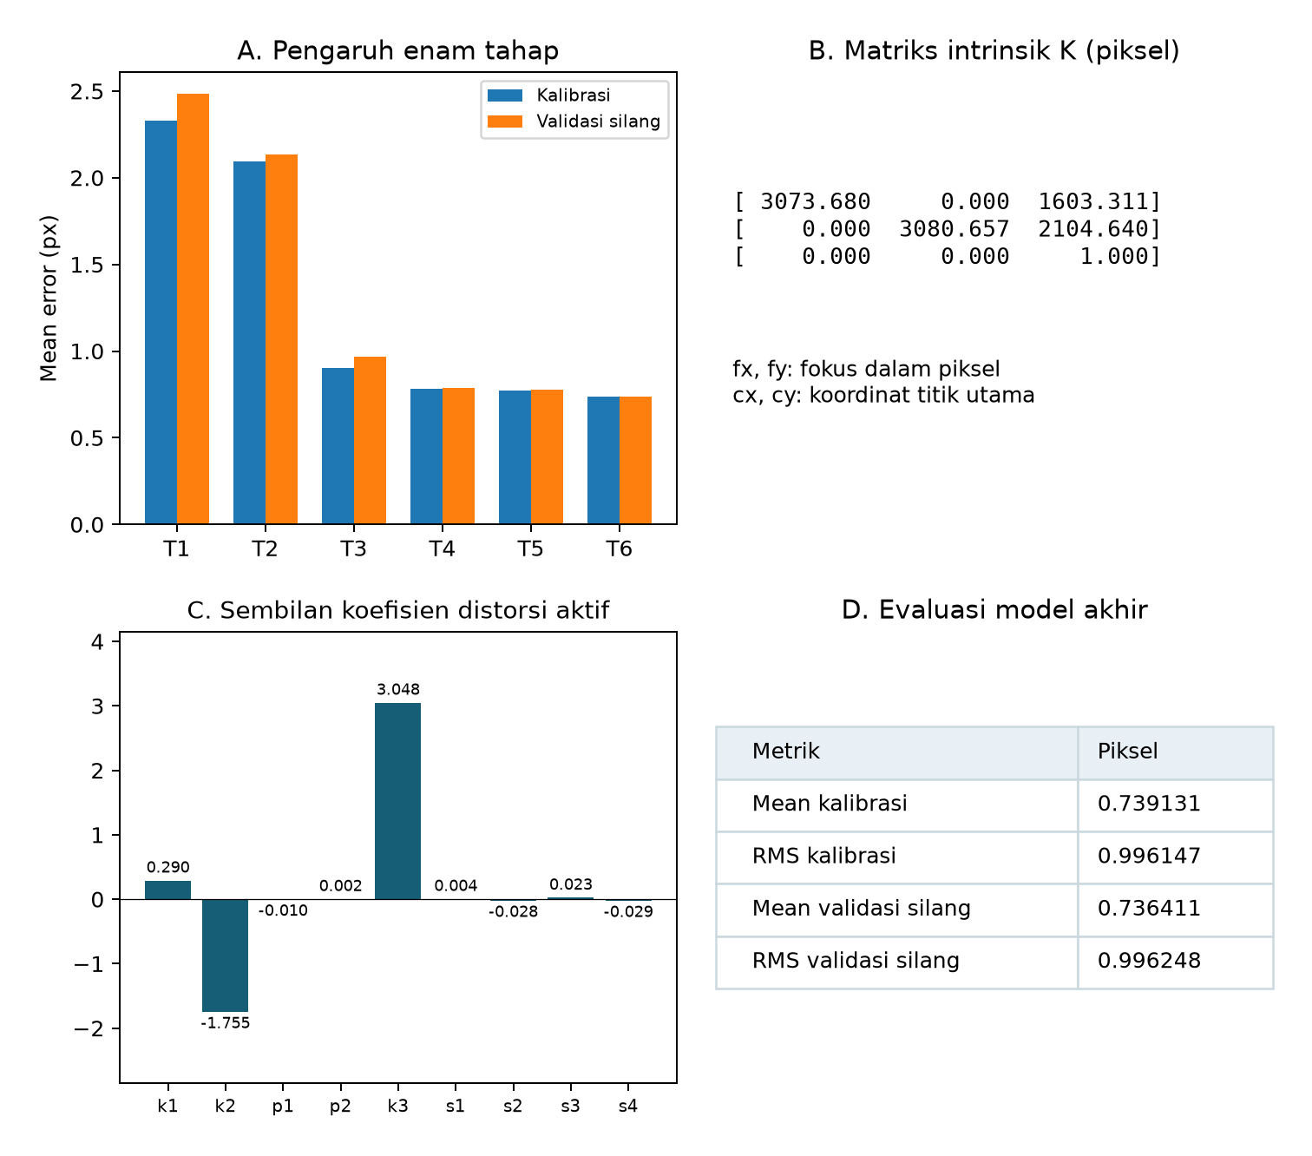
Gambar 5. Perkembangan error, matriks intrinsik, dan distorsi
Perubahan galat pada enam tahap, matriks intrinsik, dan koefisien distorsi ditampilkan pada Gambar 5. Tahap pertama menggunakan 1.418 pengamatan, sedangkan tahap kedua hingga keenam menggunakan 1.216 identitas titik yang sama setelah garis sambungan dikecualikan. Pada model akhir diperoleh mean galat 0,739131 piksel dan RMS 0,996147 piksel; mean merupakan rata-rata jarak, sedangkan RMS merupakan akar rata-rata kuadrat jarak. Validasi silang dilakukan dengan membagi foto menjadi lima kelompok, kemudian posisi dan orientasi pada foto uji ditentukan dari titik jangkar yang terpisah dari 579 titik evaluasi. Mean validasi silang yang diperoleh sebesar 0,736411 piksel, tetapi pemilihan metode masih menggunakan dataset yang sama secara berulang. Hasil ini belum memenuhi acuan galat di bawah 0,50 piksel pada materi dan belum membuktikan akurasi pengukuran panjang secara independen.

PEMBAHASAN PERUBAHAN METODE
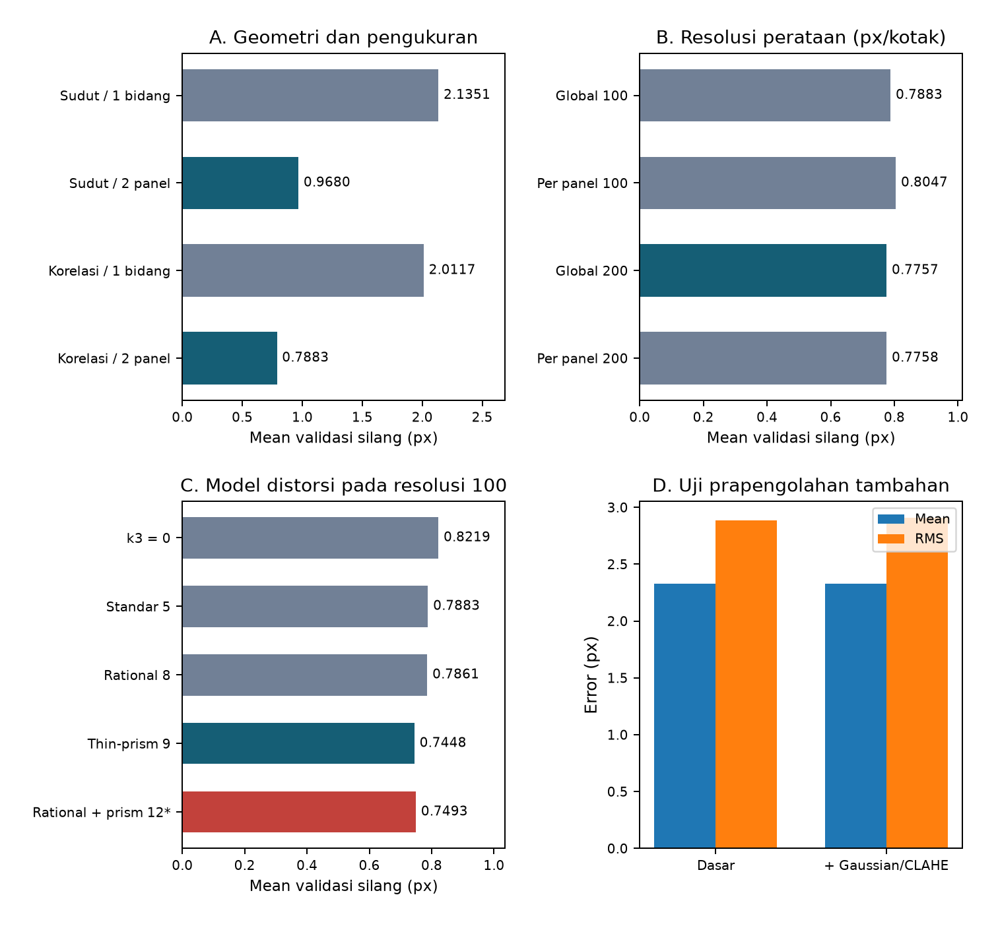
Gambar 6. Perbandingan modifikasi dan pemilihan model kalibrasi
Berdasarkan perbandingan pada Gambar 6, penggunaan dua panel memberikan penurunan galat terbesar dalam rangkaian pengujian ini, dengan konsekuensi bertambahnya enam parameter posisi dan orientasi per foto. Perataan global pada 200 piksel per kotak dipertahankan karena hasil validasinya lebih baik daripada perataan per panel yang diuji. Pada korelasi 100 piksel per kotak, thin-prism dengan sembilan koefisien aktif dipilih dibandingkan kombinasi rational dan thin-prism yang menghasilkan validasi lebih buruk serta pemetaan distorsi yang tidak stabil pada sebagian domain sensor perkiraan. Penambahan Gaussian dan CLAHE pada pengujian historis juga tidak memberikan perbaikan sehingga tidak diterapkan sebagai pengolahan tambahan pada alur akhir. Model akhir disusun dengan menggabungkan pengukuran korelasi global 200 piksel per kotak dan distorsi thin-prism. Meskipun residual berkurang, hasil tersebut belum membuktikan besar ketidaksebidangan papan atau penyebab fisik distorsi lensa karena keduanya tidak diukur secara terpisah.
Acuan: materi Pertemuan 10, hlm. 45-54 dan 57-60. Data hasil: audit/Urutan_Hasil.json dan Riwayat_Audit.zip. Dasar metode: Zhang (2000), DOI 10.1109/34.888718; dokumentasi OpenCV tentang Camera Calibration and 3D Reconstruction.

